智能排菜
销售用户故事版

一、客户故事：食堂管理员的一周排菜压力
一家园区食堂每天服务上千名员工。管理员最头疼的不是“有没有菜”，而是每天排出来的菜单能不能让员工愿意吃、让甲方觉得健康、让厨房能执行、让成本不失控。过去排菜单主要靠厨师和管理员经验，今天想照顾高血压员工，明天又要考虑减重餐，月底还要解释为什么剩菜变多。客户真正需要的，是一套把营养、口味、成本和执行标准放在一起考虑的排菜方法。

1. 先从现有菜单进入智能排菜
管理员先进入菜谱管理页面，按早餐、午餐、晚餐查看当前菜单。智能排菜不是另起一套复杂流程，而是从客户已经在用的菜单管理场景直接进入：客户可以先看到每个餐次下主食、素菜、荤菜、蛋奶坚果、水果、汤饮等菜品结构，再从“智能排菜”入口生成更合理的菜单。这样既解决了客户担心系统脱离餐厅实际的问题，也不用推翻现有菜品库或重建工作方式；管理方可以把原本分散的菜单安排统一到一个入口，后续持续沉淀营养供餐标准。
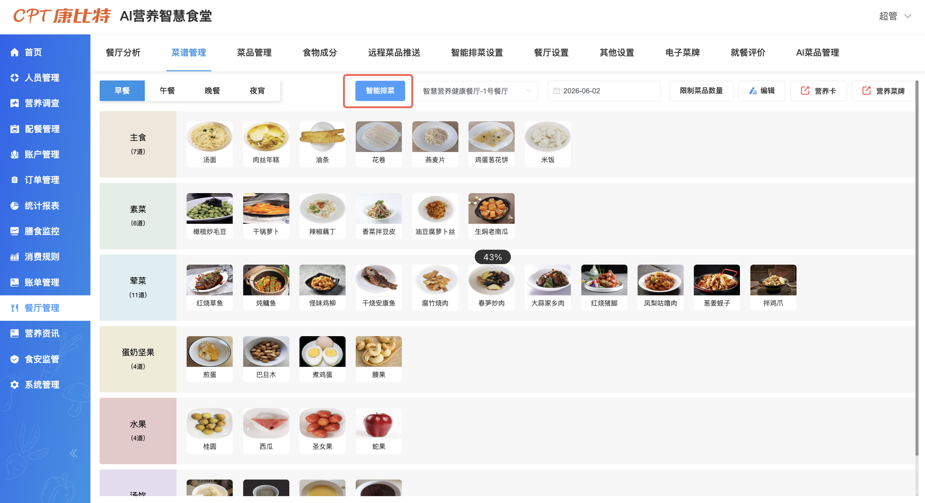

2. 按日期和餐次批量生成菜单
到了下周排菜时，管理员不想再一餐一餐手工排。系统打开智能排菜弹窗后，可以选择餐厅、排菜周期，并分别对早餐、午餐、晚餐、夜宵启用对应规则，把“每天想菜单”变成“按周期生成菜单”。这解决了园区、学校、医院、培训基地等连续供餐场景下排菜效率低、菜单容易重复的问题；就餐者看到的菜单更有变化，减少吃腻和投诉，管理方也能提前安排采购、备货和厨房生产。
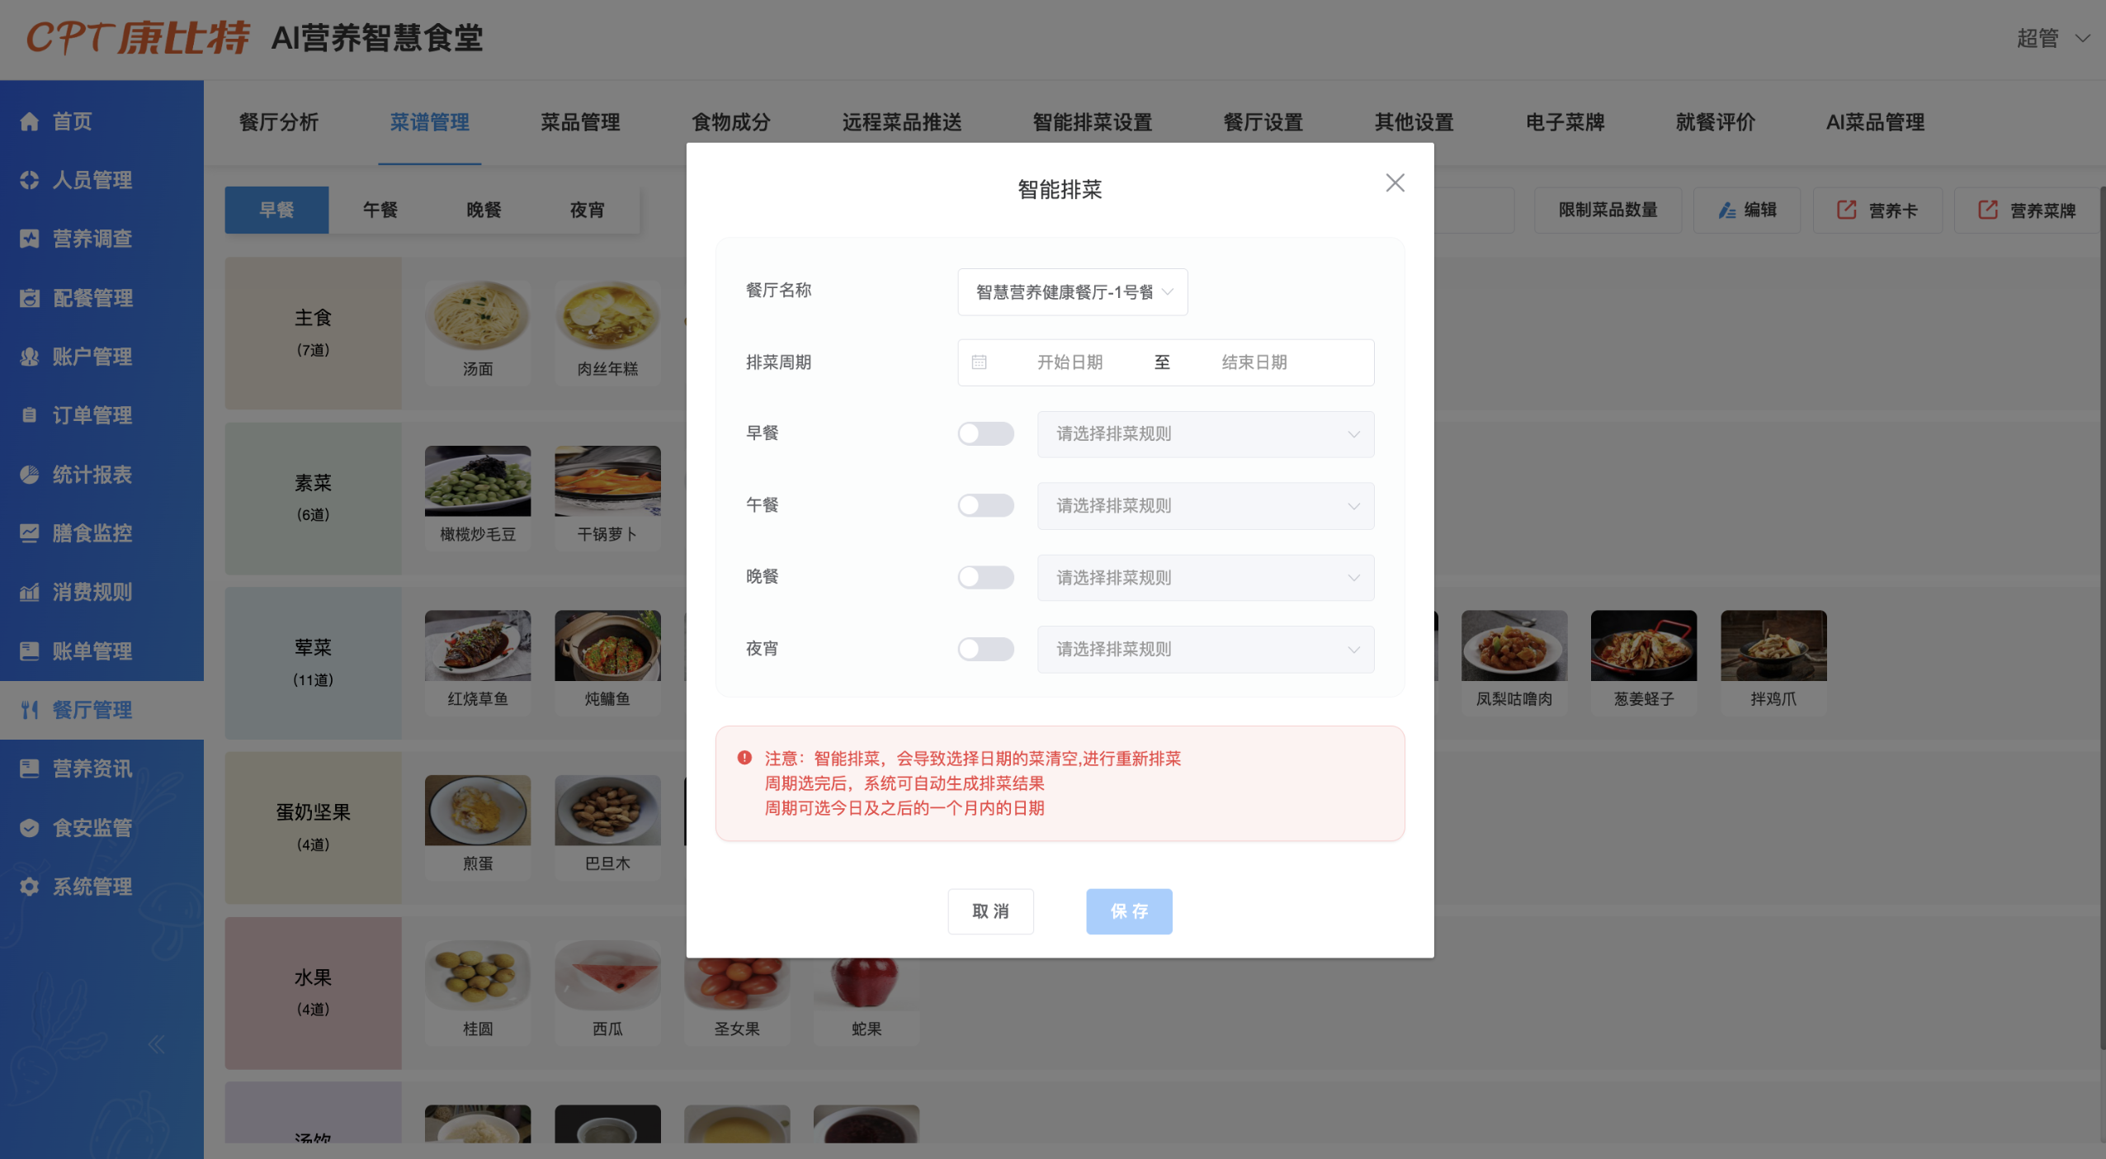

3. 把经验变成可复用的排菜规则
管理员发现，不同餐厅、不同项目、不同人群不能用同一套菜单逻辑。系统通过智能排菜规则管理，把规则名称、菜品来源、总菜品数量、营养标签、创建人、状态等集中管理；进入新增规则后，还可以配置菜品分类数量、重复度、销量优先、价格参考、食物成分等条件。客户真正的痛点不是不会排菜，而是经验靠人、换人就变，多餐厅复制难、多项目标准不一致。规则管理把营养师、厨师和运营人员的经验沉淀下来，客户可以为常规餐、健康餐、慢病友好餐、培训供餐等建立不同规则，让菜单生成更稳定，也让成熟方案更容易复制到更多餐厅。
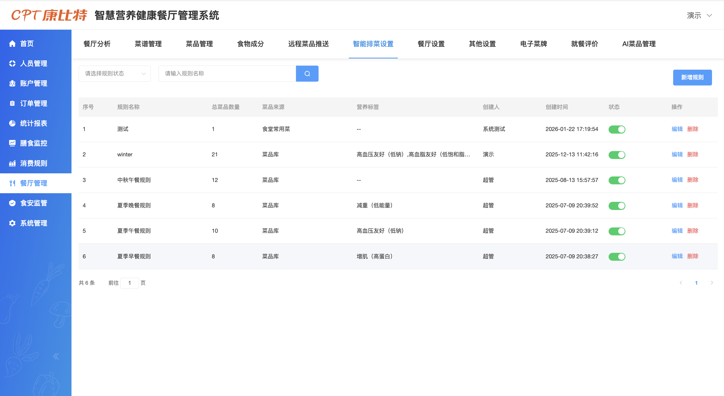
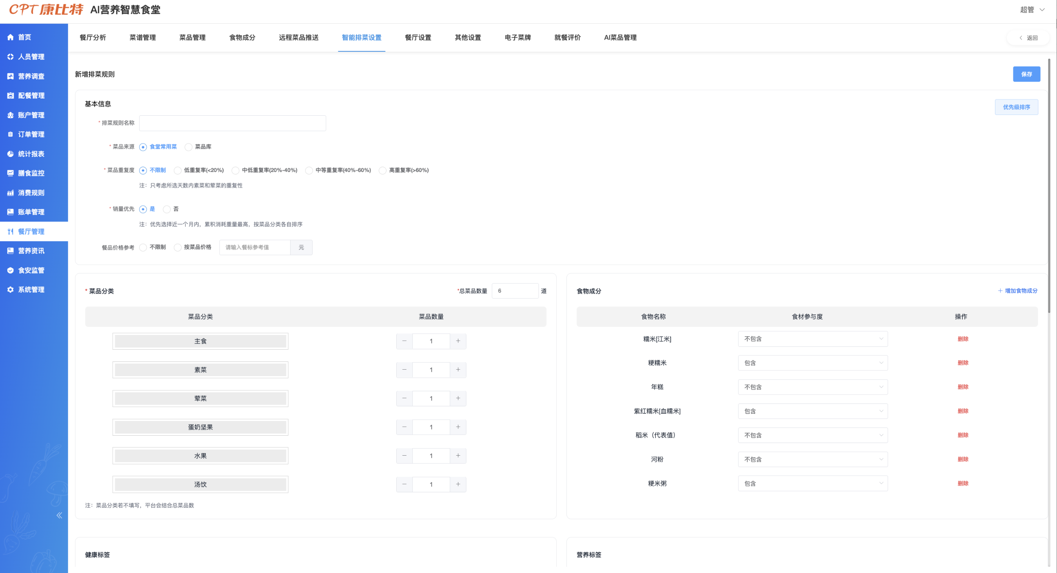

4. 让健康人群真正吃到合适的菜单
客户提出园区里有高血压、高血糖、减重、增肌等人群，以前只能做健康宣教或靠人工提醒。系统在规则里支持选择健康标签和营养标签，例如高血压友好、低钠、高蛋白、低能量等，让健康目标落实到每天的菜单里。这个功能解决的是健康餐落地难的问题：客户想做健康管理，但如果没有规则和标签，最后很容易停留在宣传页、活动报名或人工判断。通过标签化排菜，就餐者能获得更符合自身目标的菜品选择，客户方也能把健康管理变成餐厅的日常服务能力，提升健康餐厅、营养餐厅项目的可信度。
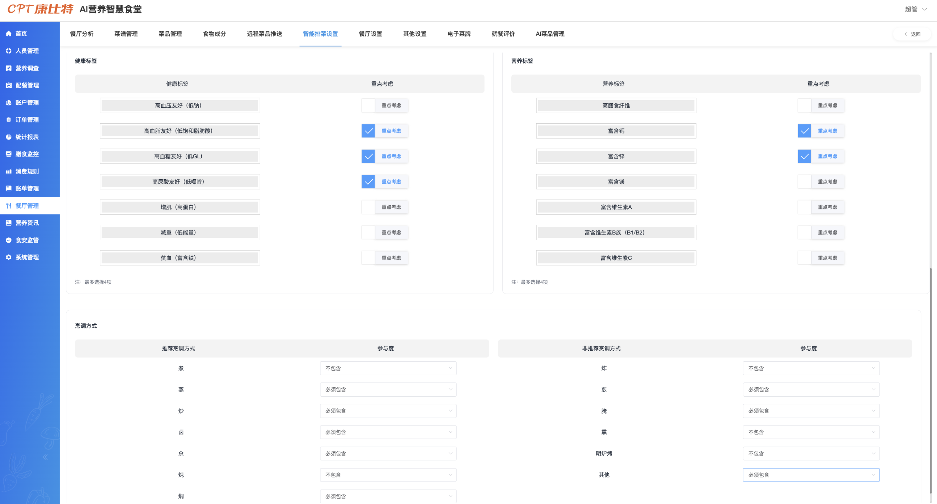

5. 把禁忌、偏好和食材要求纳入菜单
在学校、医院、培训和企业食堂里，客户经常会提出不含某类食材、需要包含某类食材、少油少炸等要求。系统支持在规则中添加食物成分，按分类搜索并勾选食材，明确哪些食材要包含、哪些要避开。客户最担心的是特殊要求靠口头沟通，执行中容易漏掉；食物成分管理把这些要求放进系统规则，减少每次排菜单都反复确认。用户可以获得更符合个人或项目要求的菜单，管理方也能降低特殊饮食风险，减少营养师、管理员和厨房之间的沟通成本。
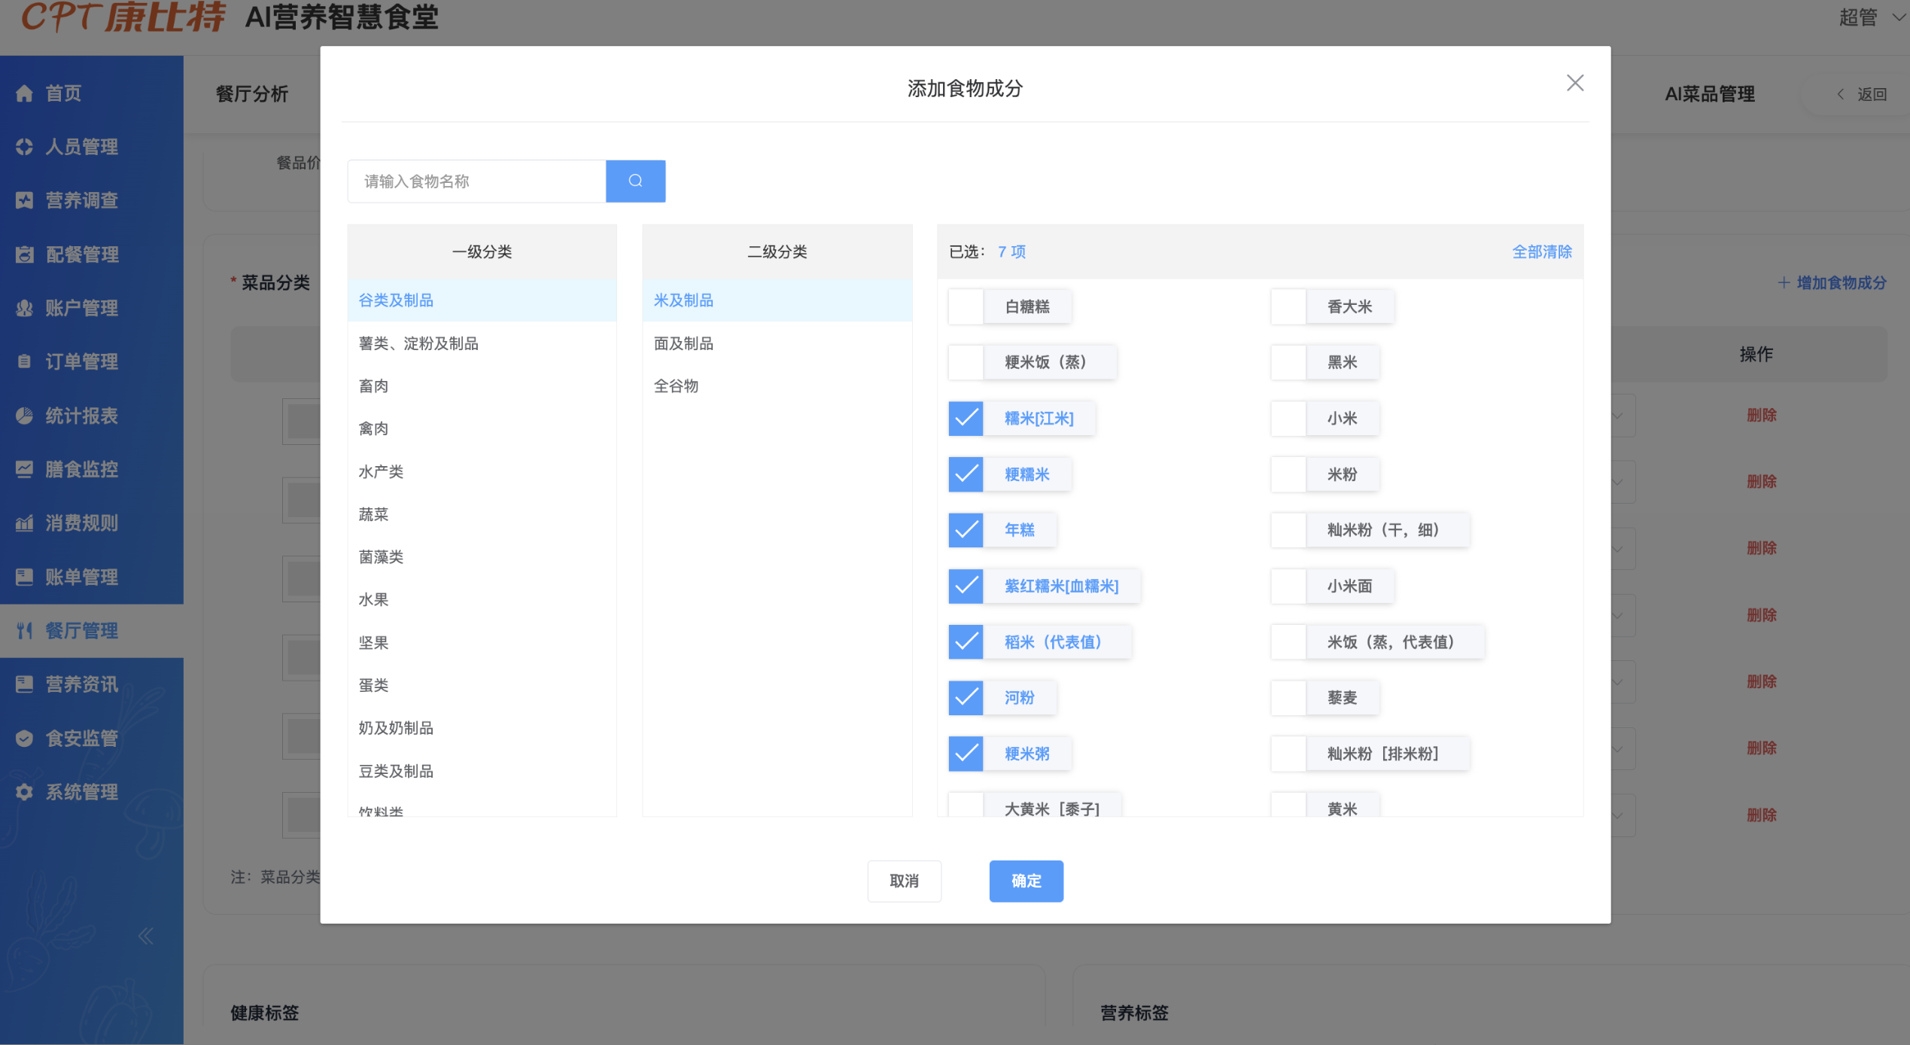

6. 把健康烹调方式变成可执行标准
很多客户会说希望餐厅少油、少炸、清淡一些，但如果只靠人工提醒，厨房执行很难长期稳定。系统可以在规则中设置推荐或非推荐的烹调方式，把蒸、煮、炖、炒、炸、煎等做法纳入排菜参考。这样解决了健康要求难持续执行的问题：客户不是只想看到健康概念，而是希望厨房每天都能按统一标准做。通过烹调方式管理，就餐者能获得更稳定的健康供餐体验，管理方也可以把健康烹饪要求固化成规则，让项目标准从口头要求变成可执行要求。

7. 在多条件冲突时做经营平衡
最后，管理员发现排菜不是单一目标：既要营养，也要好吃；既要照顾健康人群，也要控制餐标；既要避免重复，也要考虑销量和厨房执行。系统支持对食物成分、菜品重复性、菜品价格、销量优先、健康标签、营养标签、烹调方式进行优先级排序，让客户可以按项目目标决定先保什么。这个功能解决的是多条件冲突：只讲营养容易超预算，只讲销量容易牺牲健康，只讲不重复又会增加备餐压力。客户可以根据项目定位灵活调整策略，让智能排菜既能服务健康目标，也能兼顾满意度、成本和运营效率，最终形成可长期执行的供餐方案。
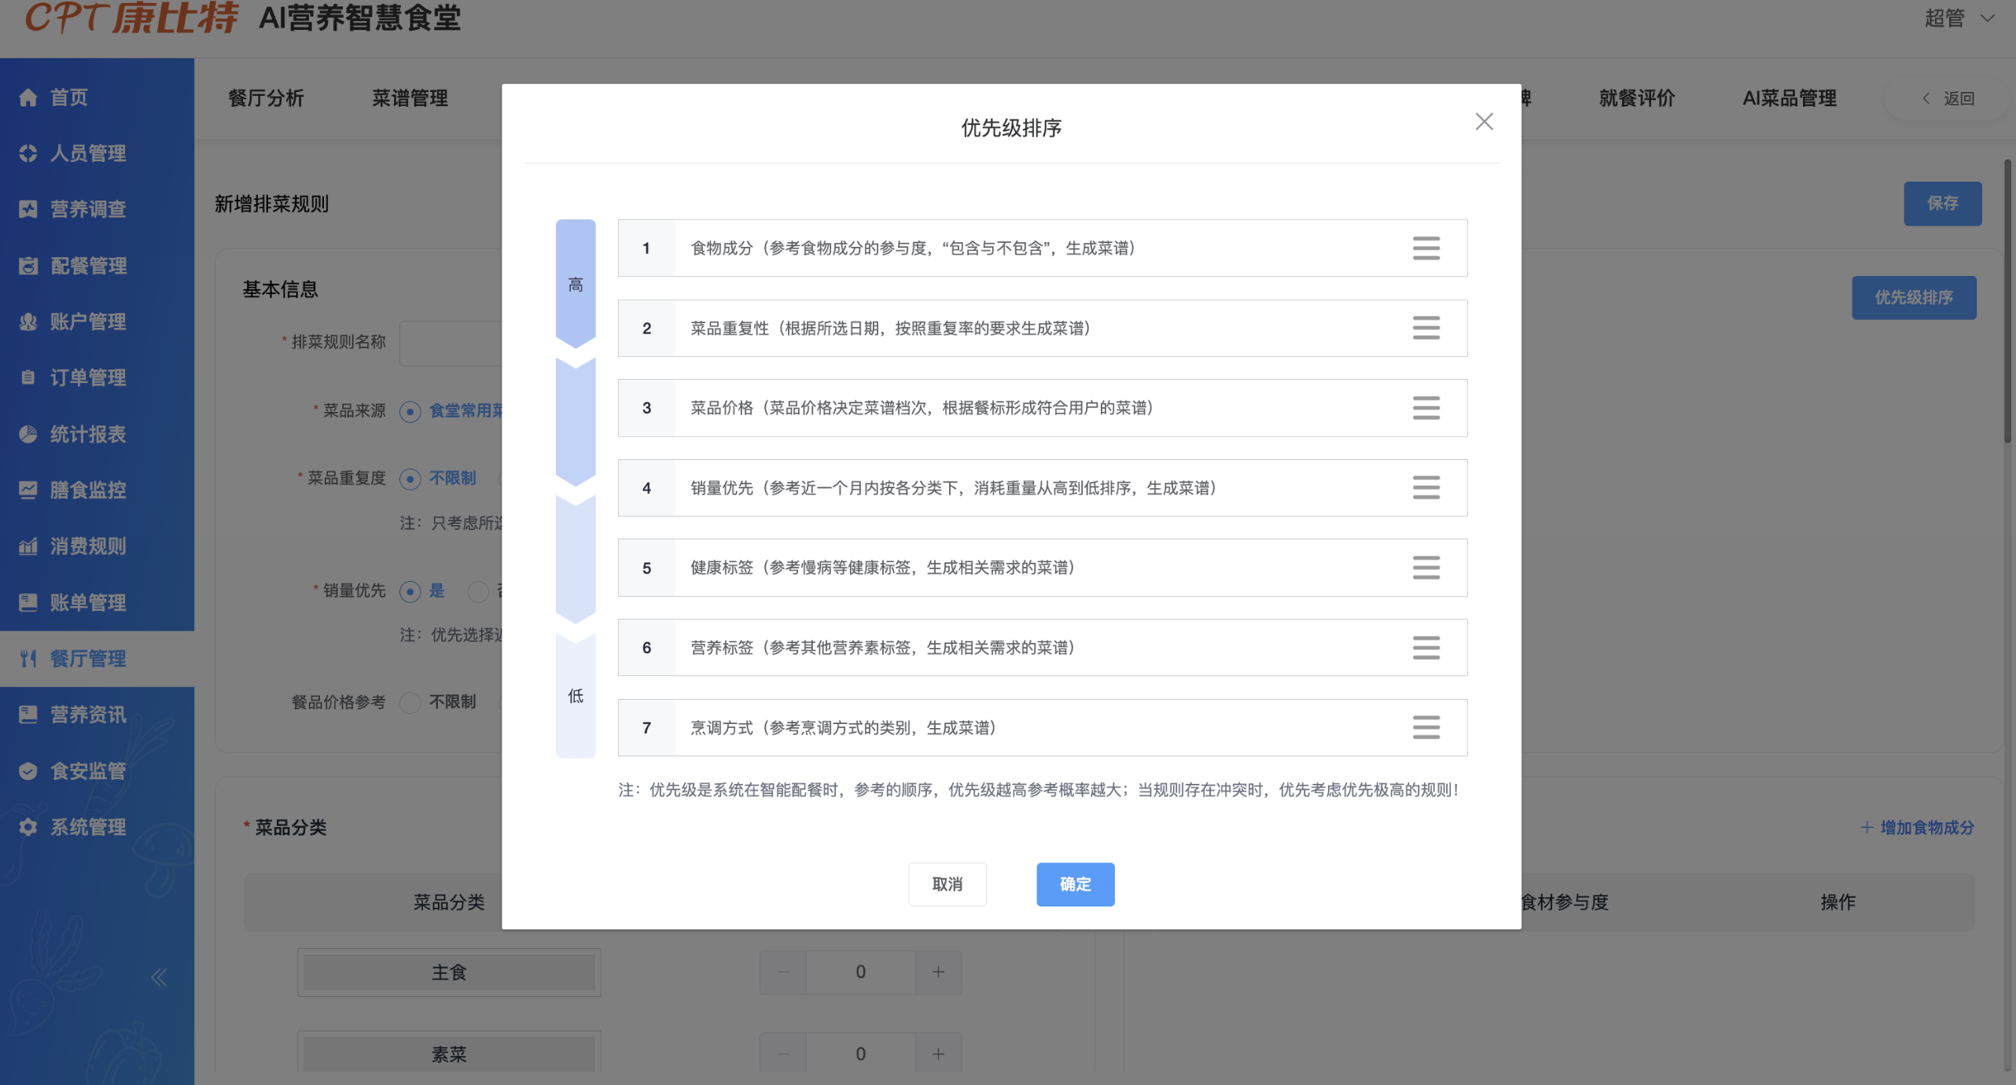

二、这个场景最终给客户带来的价值
智能排菜最终给客户带来的价值，是把原本依赖人工经验的排菜单工作，变成一套稳定、可复制、可长期运营的营养供餐能力。对就餐者来说，菜单不再只是“今天有什么菜”，而是能更稳定地兼顾均衡结构、健康目标、饮食禁忌、口味接受度和餐标预算；对管理方来说，营养师、厨师和运营人员的经验可以沉淀成规则，减少重复沟通和人工判断，降低菜单重复、特殊要求遗漏、成本失控和剩菜浪费等问题。
当客户需要服务园区员工、学生、医院患者、培训人群或健康管理人群时，智能排菜可以帮助餐厅从“能排出菜单”升级为“能持续提供更健康、更好吃、更好管理的菜单”。这也是客户真正愿意为智能排菜买单的原因：它解决的不是一个按钮效率问题，而是长期供餐的质量、体验和管理问题。

